Séance du 12/11/2025

Pour cette cinquième séance, l’objectif était surtout de terminer le câblage, de vérifier que tout fonctionnait comme prévu et de commencer à tester la partie code, notamment la lecture des photorésistances ainsi que le pilotage du moteur.
1. Partie câblage
On a commencé par refaire et vérifier tout le câblage du montage. Les deux photorésistances sont montées en série et permettent de relever leur tension commune. L’ULN2003 du moteur est alimenté par une source de tension externe et est relié aux broches de commande de l’ESP32, ce qui permet de contrôler précisément les pas du moteur.
Voici un schéma du montage :
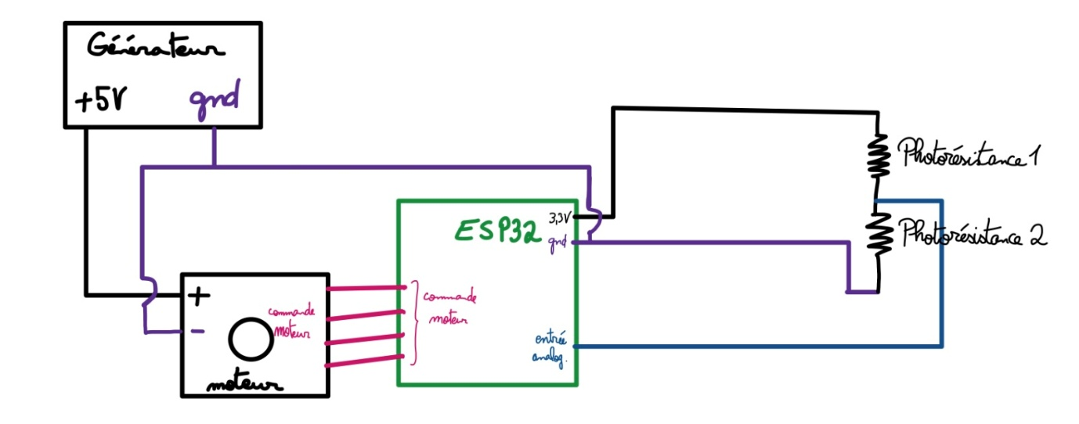
Et voici une photo du montage :
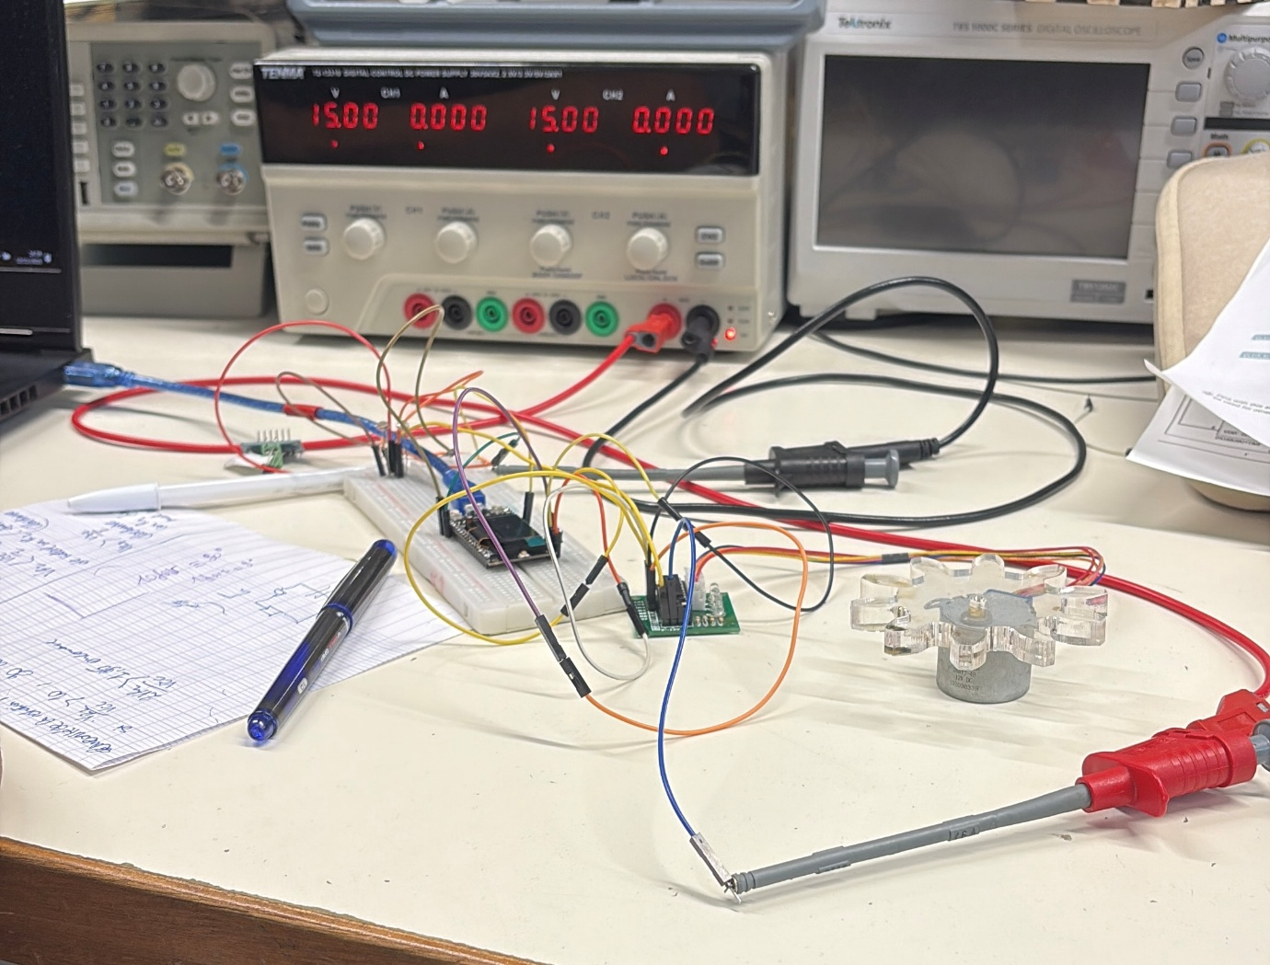
On a cependant rencontré un problème technique concernant la communication entre l’IDE Arduino et la carte. Au départ, on avait choisi « ESP32 Dev Module » dans l’IDE, ce qui empêchait la communication. En changeant pour « Heltec WiFi LoRa 32 », la connexion a immédiatement fonctionné et on a pu téléverser le code sans difficulté.

2. Partie logique du code
Une fois le montage câblé, on a commencé à tester la partie code. On a d’abord vérifié qu’on pouvait lire correctement les valeurs analogiques des deux photorésistances, notamment en utilisant la fonction analogReadMilliVolts(). Les mesures varient correctement en fonction de l’éclairage, ce qui confirme qu’on pourra utiliser cette différence pour déterminer le sens de rotation du moteur.

Enfin voici le code que l’on a écris (que l’on va tester la séance prochaine) pour que l’on puisse par la suite piloter le moteur :
#include <Stepper.h>

const int stepsPerRevolution = 2048;

Stepper myStepper(stepsPerRevolution, 13, 12, 14, 27);

void setup() {
// Vitesse
myStepper.setSpeed(6);

// Initialiser les pins entrée/sortie
pinMode(12,OUTPUT);
pinMode(13,OUTPUT);
pinMode(14,OUTPUT);
pinMode(27,OUTPUT);

pinMode(4,INPUT);

Serial.begin(9600);
}

void loop() {
int step = 20;
float Vcc = 3.3;
float lower_range = (Vcc/2)*0.9;
float higher_range = (Vcc/2)*1.1;
float voltageR1 = analogReadMilliVolts(4);
voltageR1 = 3.3 - voltageR1/1000;
float voltageR2 = Vcc - voltageR1;

if (voltageR1<lower_range || voltageR1>higher_range)
{
Serial.println(voltageR1);
Serial.println(voltageR2);

if(voltageR1<Vcc/2)
{
myStepper.step(step);
}

if(voltageR1>Vcc/2)
{
myStepper.step(-step);
}
}
/* Cette partie du code était seulement pour tester une photorésistance
if(voltageR1<2.1)
{
myStepper.step(step);
}*/
}

La prochaine étape sera donc de combiner la lecture des photorésistances avec le pilotage automatique du moteur pour que le dispositif suive la lumière.

